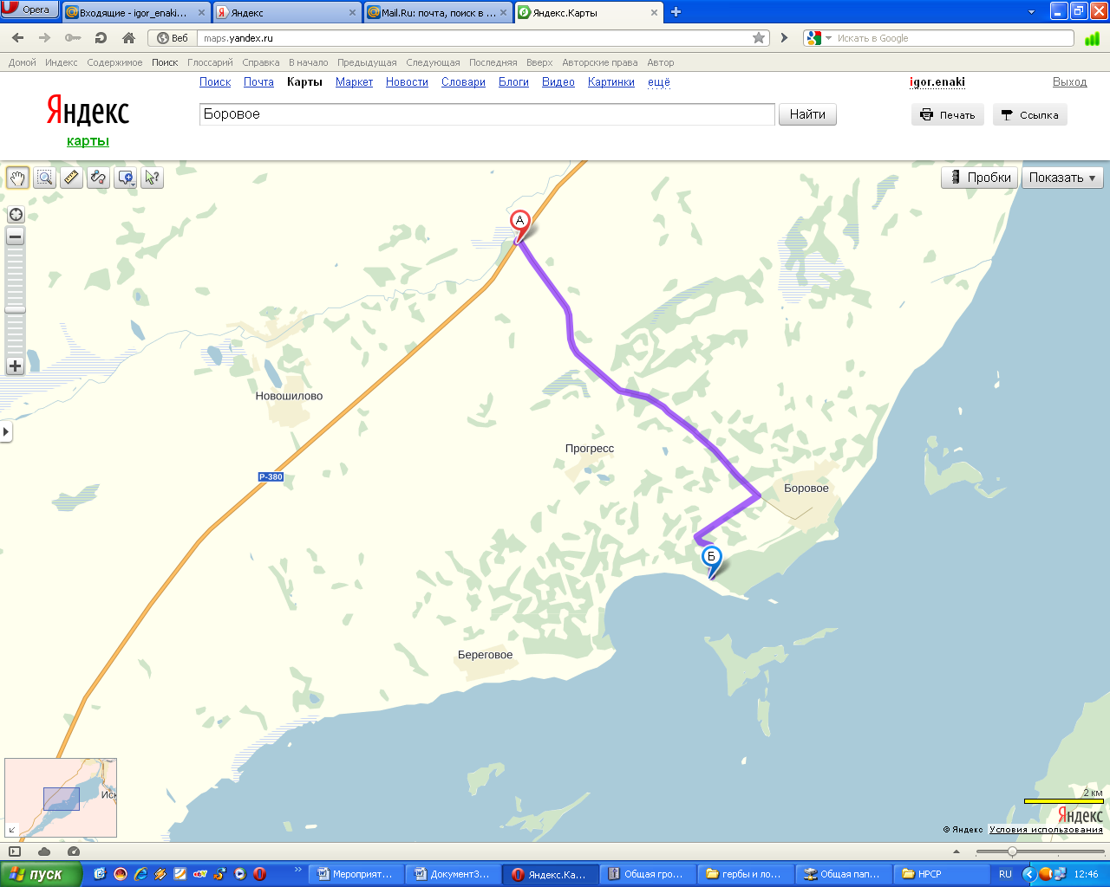
Координаты:
54⁰40^{I}32.11^{II} СШ
82⁰35^{I}44.58^{II} ВД

